Лекция№3
Тақырыбы: Жер бедері мен тектоникалық құрылымдары

Сабақтың мақсаты: Евразия материгінің қалыптасуының күрделі тарихы оның табиғатының барлық компоненттеріне әсерін тигізді. Бірақ ол күрделілігімен, алуан түрлілігімен және Жер бөліктерінде қайталанбайтын қарама-қарсылығымен өзгешеленетін жер беті құрылысының ерекшеліктерін айқындау.

Қарастыратын сұрақтар:
1.Жер бедері мен тектоникалық құрылымдардың макроқұрылыммен байланысы.
2.Жер бедерінің басты ерекшеліктері мен морфоқұрылымы және олардың рельеф түрлерінің байланысы.
3.Эпипалеозой платформалары мен эпигеосинклинал.қатпарлары
4.Тектоникалық құрылымның платформалары.
5.Жазықтар мен қыраттардың докембриялық платформалары.
6.Қатпарлы таулар, таулы қыраттар мен таулы үстірттер.
7.Қатпарлы орта таулар мен биік таулар.
Тақырып бойынша негізгі ұғымдар:платформа,тектоника, суперплатформа, плита, кристалды қалқан, неоген, морфо-құрылым, аккумуляциялық
Евразия материгінің қалыптасуының күрделі тарихы оның табиғатының барлық компоненттеріне әсерін тигізді. Бірақ ол күрделілігімен, алуан түрлілігімен және Жер бөліктерінде қайталанбайтын қарама-қарсылығымен өзгешеленетін жер беті құрылысының ерекшеліктерінде айқын көрінді. Евразия үшін жер шарындағы белгілі тектоникалық құрылымдардың және рельеф типтерінің барлығы болуы тән.
Алғы бөлімнен қазіргі материктің құрамына кіретін платформалық облыстардың материктің қалыптасуы мен даму процесінде әр түрлі роль атқарғанын көрдік. Жердің ең зор континентінің негізін құрған Европа және Сибирь платформалары.Солардың төңірегінде Евразия құрлығының онан әрі ұлғаюы байқалды, олар осы уақытқа дейін өзінің тұтастығын және дамуының платформалық типін сақтаған. Басында бүтін болған Қытай платформасы кейін бөлшектенді, екі дербес платформалық учаскеге Қытай-Корея және Оңтүстік Қытай суперплатформаларына бөлінді. Соңғысы едәуір қозғалмалы қалыпқа ие болды және болашақта құрылу процестеріне ұшырады. Аравия және Үндістан платформалары бүкіл геологиялық тарих ішінде, Евразияның қалған бөліктерінен тәуелсіз дамыды және оған біршама кейін қосылды. Олардың рельефінің қалыптасуында, сондай-ақ көтеріңкі рельеф құруға жеткізген, тектоникалық жандану үлкен роль атқарған.
Европа платформасы шетелдік Европа жерінде Скандинавия түбегінің шығысын және Финляндияны алып жатқан Балтық қалқанынан және негізгі бөлігі Совет Одағы жерінде жатқан плитаның батыс шетінен тұрады. Рельефі жөнінде оларға Швеция мен Финляндияның жазықтары мен таулы үстірттері, сондай-ақ Ютландия, Дат аралдары, Польша, ГДР, ФРГ солтүстік бөліктері және Нидерланд территориясын түгелдей қамтитын Орта Европа қат-қабатты жазығы сай келеді. Бұл аудандардың барлығы максималды, ішінара соңғы мұз басу шекараларының ішінде жатыр, оларды рельефінен байқаймыз. Мұз басу орталығына жақын орналасқан және неоген-төрттік кезеңінде жарылуға ұшыраған Балтық кристалды қалқанының түп жазығы, мұздык экзарация түрлері-мен сипатталды. Балтық қалқанының шеткі бөліктерінде және Орта Европа жазығында қат-қабатты морфо-құрылымға қондырылған мұздық-аккумуляциялық формалар - соңғы мореналык, жасалымдар, озалар және т.б. таралған. Балтык, және Солтүстік теңіздердін, жағаларында, мұздықтардан кейінгі трансгрессиялар нәтижесінде пайда болған аккумуляциялық жазықтар таралған.
Қытай платформасы шегінде кембрийге дейінгі фундаменттің үстінде таралған қатпарлы-жақпарлы және жақпарлы таулар, ежелгі фундаменттің ойыстарына сай келетін аккумуляциялық ойпатты жазықтар және үстірттермен кезектескен. Эпиплатформалық орта биік тау массивтеріне - Шаньдун түбегі мен Солтүстік Кореяның таулары, аласа аккумуляциялық жазықтарға - Орталық Маньчжурия немесе Солтүстік Қытай, биік үстірттерге - Ордос мысал бола алады. Қашқар қазан шұңқырының негізінде тереңдегі тәмен түскен Тарим массиві жатыр.
Эпиплатформалық жақпарлы таулар сонымен қатар жанданған Аравия және Үндістан платформаларының шеткі бөліктеріне тән. Аравияда олар ежелгі ассиметриялы жақпардың батыс және оңтүстік-батыс шетін құрады, Үндістанда рельефтің бұл типіне кей жерде Батыс және Шығыс Гаттар сай келеді. Үндістанның қалған бөлігі түбірлі жазықтар жүйесі болып табылады. Тек қана солтүстік-батыста ежелгі фундаменттің үстінде, бор мен палеоген бойы ағып төгілген базальтты жамылғы пайда болды. Сатылы трапп үстірттері таралған. Аравия платформасы өзінің шығыс және оңтүстік бөліктерінде шөгінді жыныстардың қалың кабатын жамылған және бұл аудандарда рельефтің негізгі типтері - горизонталь және еңіс жазықтар мен үстірттер. Бүл платформалық облыстардың төменгі ендіктердегі орны және олардын даму ерекшеліктері бұлардың шегінде флювиальдық және аридтық морфоскульптуралардың басым болуын қамтамасыз етті, сонымен қатар кейбір аудандарда (мысалы, Аравияда) плювиальдардан қалған ежелгі -флювиальдық формалар қазіргі аридтыкпен үйлеседі.
Евразияның ежелгі платформалары шегінде пайдалы қазбалардың едәуір қоры шоғырланған: архей және протерозой құрылымдары үшін темір, марганец, хром (Скандинавия, Үндістан) рудаларының, сондай-ақ кейбір түсті және сирек металдардың бар болуы тән. Үндістан платформасының жер қойнауында алтын, алмас және асыл тастар бар. Платформалардың ежелгі кристалды ядросының көптеген жыныстары құнды өңдеу материалдары (мысалы, Балтық қалқаныньщ граниттері) болып есептеледі. Европа платформасының шөгінді жамылғысының жыныстарында мұнай мен тұз бар. Үндістан платформасының гондвана сериясымен тас көмірдің ірі кең орындарына байланысты.
Евразия материгінің кең-байтақ кеңістігі құрылымдарының өте түрлілігімен және мезокайнозой бойы даму сипатының әр алуандығымен ерекшеленетін палеозой жасындағы қатпарлы ғимараттарға жатады. Советтер Одағының жерінде палеозой жасындағы қатпарлылық Урал тауы жүйесінде және Батыс Сибирь плитасында Шетелдік Евразияда ерте және соңғы палеозой ғимараттары Европаның солтүстік және орта бөліктерінде, сондай-ақ Орталық және Шығыс Азияда таралған. Бұл территориялар үшін таулы да, жазық та рельефтердің етек алуы тән. Жер бетінің қалыптасуында үлкен роль атқарғандар бірнеше рет қайтадан жаңарған тегістеу мен аккумуляция процестері, сондай-ақ әр түрлі дәрежеде көрінген неоген-антропоген кезіндегі тектоникалық жандану Европада каледон қатпарлығы ғимараттарының орнында пайда болған Скандинавия тау қыраты және Британия аралдарының таулары үрдіс көтерілу нәтижесі болып есептеледі. Рельефтің күрделілігі Пиреней түбегіндегі Галиссия массивінің Иберия және Кантабр тауларында да аз емес. Рельефтің ала-қүла көрінісі Орта. Европадағы, Британия аралдарынан Орта Польшаға дейінгі қайта жаңарған тауларға тән. Онда тектоникалық жандану әр түрлі дәрежеде болды, соған байланысты казіргі рельефке сипаттама болатындар инверсиялық рельефті аласа массивтер (Бретон қыраты, Корнуэлл түбегінің массивтері Силезия- қыраты ауданы кіші жақпарлы таулар, Гарц, Рудалы таулар, Судет, Вогез, Шварцвальд, Орталық массивтің үлкен бөлігі және т.б.), таулы үстірттер құратын биікке көтерілген пенеплендер (Рейн тақта тасты таулары, Орталық массивтің солтүстік бөлігі). Кейбір блоктардың көтерілу процестерінде жарылулар пайда болды, олармен вулкандық әрекеттер және Орталық массивте, Рудалы тауларда және т.б. вулкандық таулар құрылу қатар болды.
Тау массивтері герцин қатпарлығындағы синеклизаларға және тектоникалық жарылулар зоналарына сай келетін ойпаңдармен бөлінген. Ойпаңдар әр кезеңде теңіз суының астында калып және қайта құрғап отырды: олардың қазіргі рельефі мен геологиялық құрылысы әр түрлі. Париж бассейні, Онтүстік-шығыс Англия, сатыланып жатқан Швабия-Франкония облысы, Тюринген бассейні куэстік рельеф типі тән еңіс жазықтар болып есептеледі. Аквитан бассейні (Гаронна ойпаты), Луара және Фландрия ойпаттары, Орта Ирландия жазығы қат-қабатты аккумуляциялық тегіс жазық рельефпен сипатталады. Шағын аккумуляциялық жазықтар опырықтардың түбінде орналасқан (Вогезь бен Шварцвальд арасындағы Жоғарғы Рейн жазығы, Орталық массив пен Альпінің арасындағы Төменгі Рона аңғары).
Азияда палеозой жағасындағы қатпарлы ғимараттар әсіресе неоген-антропоген кезінде жандануға ұшырады, оның нәтнжесінде Орталык, Азияның Монғолдық Алтай, Тянь-Шань, Кунь-Лунь таулары пайда болды.
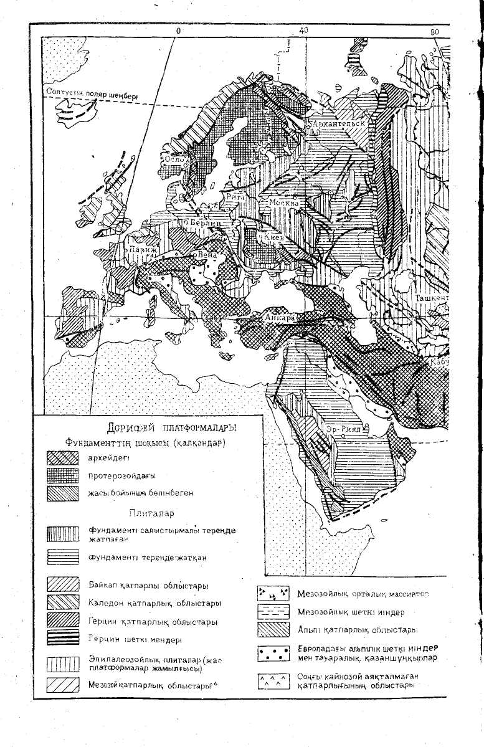
Ежелгі кристалдық ядролармен мен шөгінді жыныстар комплекстерінен тұратын күрделі құрылған альпі антиклинориилеріне биік және өте биік қатпарлы және қатпарлы-жакпарлы тау жоталары сай келеді, олар Оңтүстік Европа және Оңтүстік-Батыс Азия тау жүйелерін бойлай созылып жатыр (Альпі Пиреней Эльбрус Загрос, Гиндукуш, Гималай). Бұл таулар 3 мың м шамасында және одан биікте нағыз альпілік рельеф сипатын алады. Биік тау жүйелерінің шеткі тізбектері, сондай-ақ Карпат, Балкан, Апеннин, Динар таулары, Тавр.Макран және басқа тау жоталары флишті иіндер орнында пайда болған немесе мезозойдың карбонатты жыныстарынан құралған және аз көтерілуге ұшыраған, эрозиялық формалары басым орташа биік таулы рельефтен тұрады. Карбонатты жыныстардың, Альпілік қатпарлы белдеудің бүкіл ұзына бойына кең таралуы, әсіресе Апеннин Динар таулары Тавр үшін тән рельефте карст формаларымен карст құрылуына қолайлы жағдай жасады.

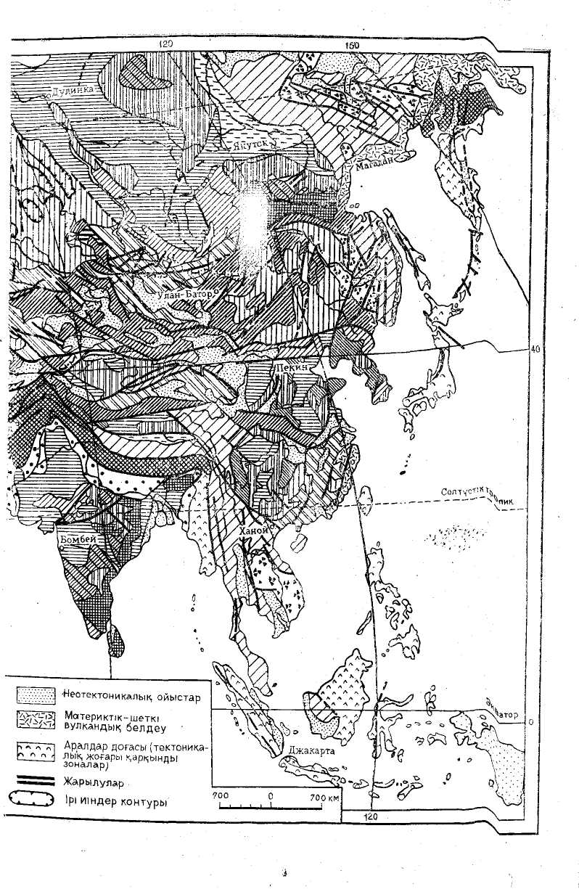
Ең күшті жарылу сызықтарымен вулкандық процестер және Жерорта теңіз жағаларындағы Карпаттағы Армян таулы қыратындағы Эльбурстағы рельефтің вулканогендік формалары байланысты.
Тау доғаларының сыртқы жағында шеткі иіндер шегінде аккумуляциялық үстірттер мен ойпаттар Андалузия ойпаты, Месопотамия, Үнді-Ганг пайда болды. Биік және аласа аккумуляциялық жазықтар, сондай-ақ Альпі қатпарлық белдеуінің ішінде әртекті қатпарлы құрылымдарда негізі қаланған жарылулармен шектелген тауаралық қазан шұңқырлар орнындапайда болды. Мұндай типтегі ең ірі жасалымдар Орта Дунай және Падан жазықтары, Анатолия үстірті, Иран таулы қыратының ішкі үстірттері.
Азияның Оңтүстік шығыс және шығыс аралдар шеті Тынық мұхиттың шеткі теңіздері мен бірге Тынық мұхиттың тектоникалық белдеу құрамына кіреді. Үндіқытайдың батысы Бирма шегінде соңғы кайнозой жасындағы биіктігі орташа қатпарлы-жақпарлы тау ғимараттарынан тұрады, олар Суматраға, Калимантанға, Тайванға, Хоккайдоға, Сахалинге, Камчаткаға жалғасады.Тынық мұхит жағынан оларға Азияны Тынық мұхиттың орталық бөлігінен бөліп жатқан қазіргі геосинклиналдық белдеу жанасады.
Ол үшін аралдар доғасының геоантиклиналдық зоналары, геосинклиналдық зоналары, геосинклиналдық орлар және шеткі теңіздерлің геосинклиналдық қазан шұңқырлары тән болады. Бүкіл белдеу ерекше сейсмизммен және қарқынды вулкандық сипатталады. Сөнген және көптеген сөнбеген вулкандар, Жапония аралдарының Филиппин, Ява және басқа материктік аралдардың тау жоталарының ең биік шындарын құрайды. Сондай-ақ вулкандық жолмен пайда болған аралдар да көп: Рюкю, Зонд аралдарының кейбіреулері және т.б.
Мезокайнозой жасындағы қатпарлы белдеулер үшін, пегматиттік және гидротермальдық жолдармен құрылған түсті металлдар рудасының таралуы сипаттама болады. Бұлар Карпаттағы және Балкан түбегіндегі мыс, қорғасын, мырыш қорлары, Оңтүстік Қытайдан Үнді Қытай арқылы, Малаканы қоса Индрнезияға дейін созылған атақты қалайы және қалай-вольфрам белдеуі Жапония аралдары және т.б. түсті металлдар кең орындары түнба шөгінділерден пайда болған металлдық пайдалы кеңдерге жататындар Альпінің, Карпаттың, Батыс Үнді Қытай тауларының және Индрнезияның шеткі зоналарындағы бокситердің геосинклиналдық кең орындары. Шеткі иіндер мен тау қазан шұңқырлары мұнай мен газға бай. Бұл жағынан ерекше көрінетіндер Карпат алды және Месопотамия шеткі иіндері және Орта Дунай ойысы. Көптеген ойыстарда , сондай-ақ қоныр көмірмен тұздар таралған. Әр жастағы құрылымдарды кесіп өтетін жас жарылулар сызаттарынан термалдық және минералдық сулар шығады.

